地理卷
一、选择题（本大题共45小题，每小题2分，共90分。在每小题给出的四个选项中，只有一项是最符合题意的）
2022年2月4日晚，第二十四届冬季奥林匹克运动会开幕式在北京国家体育场举行。读经纬网示意图，完成下面小题。
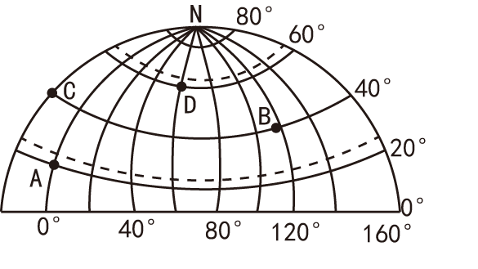
1. 图中能表示北京经纬度（40°N，116°E）的地点是（ ）
A. A B. B C. C D. D
2. 图中D点位于B点的（ ）
A. 西南方向 B. 西北方向 C. 东北方向 D. 东南方向
【答案】1. B 2. B
【解析】
【1题详解】
在经纬网上，若相邻两条经线的经度向东增大，就是东经，用符号“E”表示，若相邻两条经线的经度向西增大，就是西经，用符号“W”表示；若相邻两条纬线的纬度向北增大，就是北纬，用符号“N”表示，若相邻两条纬线的纬度向南增大，就是南纬，用符号“S”表示，可知A点的经纬度为0°，20°N；B点经纬度为40°N，116°E；C点经纬度为40°N，20°W；D点经纬度为60°N，60°E；B符合题意，故选B。
【2题详解】
根据纬度指示东西方向，经度指示南北方向可知，D点位于B点的西北方向，B符合题意；故选B。
【点睛】任两根经线的长度相等，相交于南北两极点。每一根经线都有其相对应的数值，称为经度。经线指示南北方向。
2022年6月5日，搭载神舟十四号载人飞船的长征二号F遥十四运载火箭在酒泉卫星发射中心成功发射。读地球公转示意图，完成下面小题。
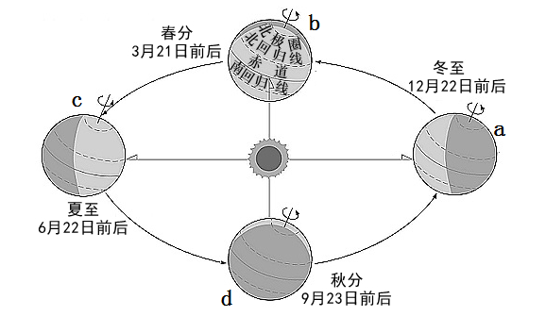
3. 这一天，地球运行在图中的（ ）
A. a与b之间 B. b与c之间 C. c与d之间 D. d与a之间
4. 此日，大庆市的昼夜长短情况（ ）
A. 昼长夜短 B. 昼短夜长 C. 昼夜等长 D. 无法确定
【答案】3. B 4. A
【解析】
【3题详解】
读图可知，6月5日位于春分日与夏至日之间，更接近夏至日，位于b与c之间，B正确；a与b之间为冬至日与春分日之间，排除A；c与d之间为夏至日与秋分日之间，排除C；d与a之间为秋分日与冬至日之间，排除D；故选B。
【4题详解】
此时太阳直射点由赤道向北回归线移动，接近北回归线，大庆位于北半球，昼长夜短，A正确，故选A。
【点睛】地球公转的周期是一年，方向是自西向东，公转的中心是太阳，公转产生的现象有季节的变化、昼夜长短的变化、五带的产生、正午太阳高度的变化等。地球绕地轴不停转动，叫地球自转。地球自转的方向是自西向东，自转的周期是一天。地球自转产生的现象是昼夜交替、日月星辰东升西落和时间差异。
读等高线地形图，完成下面小题。
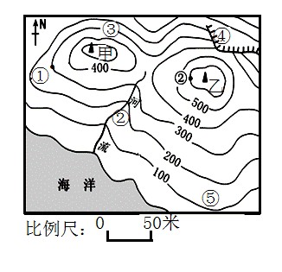
5. 关于图中地理事物叙述正确的是（ ）
A. ①地位于山谷 B. ②处的河流自西南流向东北 C. 乙地位于鞍部 D. ③处比⑤处坡度陡
6. 攀岩活动适宜在陡崖处进行。下列最适合攀岩活动的地点是（ ）
A. ① B. ② C. ③ D. ④
7. 图中①地与山峰甲的相对高度可能是（ ）
A. 100米 B. 230米 C. 340米 D. 420米
【答案】5. D 6. D 7. B
【解析】
【5题详解】
读图可知，①地等高线向低处凸出，为山脊，A错误。根据图中的指向标，②处的河流自东北流向西南，B错误。乙处的等高线闭合，海拔最高，为山顶，C错误。③处等高线比较密集，坡度较陡 ，D正确。故选D。
【6题详解】
攀岩活动适宜在陡崖处进行，等高线重合的地方为陡崖，读图可知，④为陡崖，D正确，ABC错误，故选D。
【7题详解】
读图可知，图中的等高距为100米，图中①地海拔为300米，山峰甲海拔为500-600米，两地的相对高度可能是200-300米，B正确，ACD错误，故选B。
【点睛】等高线闭合，且数值从中心向四周逐渐降低的为山峰；等高线向海拔较低处凸出的为山脊，也叫分水岭；等高线向海拔较高处凸出的为山谷，发育河流；等高线重合的为陡崖，适合攀岩运动；位于两个山顶之间，地势较为低洼，是鞍部。等高线密集，坡度陡，攀爬难度大；等高线稀疏，坡度平缓，攀爬难度小。
8. 下列地区中属于世界人口稠密区的是（ ）
A. 极端干旱的沙漠地区 B. 气候过于湿热的雨林地区
C. 终年严寒的高纬度地区 D. 亚洲的东部和南部
【答案】D
【解析】
【详解】世界人口集中分布在北半球中低纬度近海的平原地区，亚洲东部和南部是世界上人口分布的稠密区，该地气候适宜人类生存和发展，D正确；极端干旱的沙漠地区水资源缺乏，人口稀疏，排除A；过于潮湿的雨林地区气候湿热，人口稀疏，排除B；终年严寒的高纬度地区气候寒冷，人口稀疏，排除C；故选D。
9. 我国吐鲁番盆地有“早穿皮袄午穿纱”的说法，这种说法说明吐鲁番盆地（ ）
A. 气温年较差大 B. 气温年较差小 C. 气温日较差大 D. 气温日较差小
【答案】C
【解析】
【详解】“早穿皮袄午穿纱”是指早晨气温低，需要穿皮袄；而到了中午气温高，只需要穿一层纱就够了。所以反映的是气温的日较差大，也就是气温日变化大，B错误、C正确。跟气候年较差无关，AD错误。故选C。
10. 图中数字对应的大洲名称正确的是（ ）
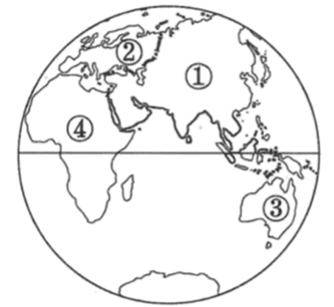
A. ①—亚洲 B. ②—大洋洲 C. ③—非洲 D. ④—欧洲
【答案】A
【解析】
【详解】①对应位于东半球东北部的亚洲，A正确；②对应位于东半球西北部的欧洲，排除B；③对应位于南半球的大洋洲，排除C；④对应赤道穿过其中部的非洲，排除D；故选A。
2022年6月1日17时在四川省雅安市芦山县发生6．1级地震。读六大板块示意图，完成下面小题。
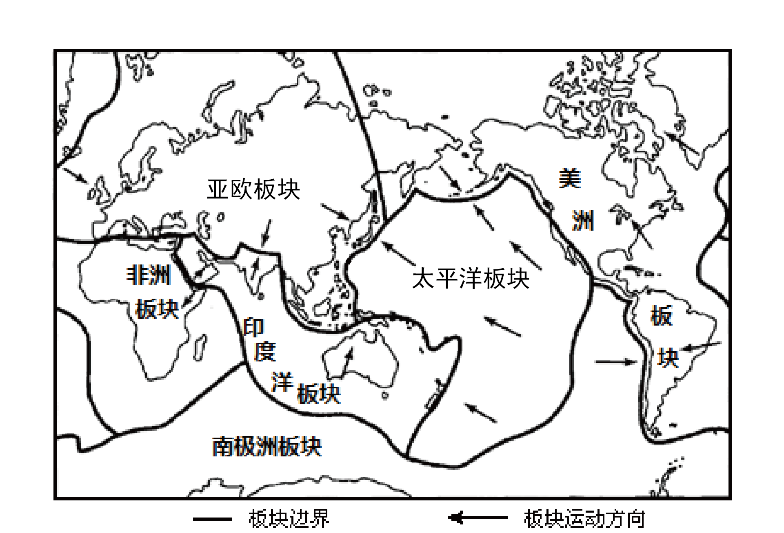
11. 四川省雅安市所在的板块是（ ）
A. 非洲板块 B. 印度洋板块 C. 亚欧板块 D. 太平洋板块
12. 四川省西部山区多发地质灾害有（ ）
A. 台风 B. 寒潮 C. 洪涝 D. 滑坡和泥石流
【答案】11. C 12. D
【解析】
【11题详解】
全球一共有6大板块，读图可知，四川雅安位于亚欧板块，C正确，ABD错误，故选C。
【12题详解】
四川省西部山区多火山地震，位于地势阶梯交界处，落差大，山高谷深，岩石破碎，多滑坡和泥石流等地震灾害，D正确。台风、寒潮和洪涝属于气象灾害，ABC错误。故选D。
【点睛】西南地区处在板块交界处，地壳活跃，多地震，岩石破碎；多山地地形，地势起伏大，重力作用大；季风气候，降水集中，夏季多暴雨。人为原因主要是防范和保护意识淡薄，人口稠密以及不合理的开发活动。
13. 2021年3月，我国北方多次出现强沙尘天气。下列表示沙尘暴天气符号的是（ ）
A.  B.  C.  D. 
【答案】C
【解析】
【详解】根据所学知识，图中的天气符号：A为雷阵雨；B为冰雹；C为沙尘暴；D为晴，故ABD错，故选C。
14. 下列关于亚洲叙述正确的是（ ）
A. 地势中部低，四周高 B. 气候类型复杂多样
C. 河流全部注入太平洋 D. 全部位于北半球和西半球
【答案】B
【解析】
【详解】亚洲地势中部高，四周低，河流呈放射状流向四周的海洋，包括太平洋、北冰洋和印度洋等，AC错误。亚洲跨经纬度广，地形复杂，气候类型复杂多样，B正确。亚洲是世界第一大洲，经纬度范围约是10°S−80°N、25°E−170°W，是跨纬度最广、东西距离最长的大洲；从半球位置来看，亚洲主要位于东半球和北半球，但有部分在南半球和西半球，D错误。故选B。
15. 下列关于东南亚地区说法正确的是（ ）
①马六甲海峡位于马来半岛和马来群岛之间②气候类型以温带季风气候和热带季风气候为主③主要热带经济作物有天然橡胶、油棕、椰子、蕉麻等④中南半岛的地形具有山河相间、纵列分布的特点
A. ①② B. ①④ C. ②③ D. ③④
【答案】D
【解析】
【详解】马六甲海峡，位于马来半岛和苏门答腊岛之间，排除①；东南亚主要属于热带季风气候和热带雨林气候，排除②；排除ABC；东南亚绝大部分位于热带，湿热的气候条件，使其成为世界上重要的热带作物生产基地之一，是世界上天然橡胶、油棕、椰子和蕉麻的最大产地，③正确；东南亚中南半岛上山脉、河流多由北向南延伸，形成了山河相间、纵列分布的特点，④正确；③④正确，D正确，故选D。
16. 下列关于印度的叙述正确的是（ ）
A. 6-9月盛行西南季风 B. 水旱灾害不频繁
C. 服务外包产业不发达 D. 被称为“世界加油站”
【答案】A
【解析】
【详解】印度以热带季风气候为主，为印度带来降水的主要是6-9月盛行的西南季风，但西南季风很不稳定，有的年份来得早、退的晚，雨季长，造成洪涝灾害；有的年份来得晚、退的早，雨季短，造成旱灾，A正确、B错误。20世纪90年代以来，印度承接的软件外包业务约占全球软件外包市场的三分之二，被形象地称为“世界办公室”，被称为“世界加油站”的是俄罗斯，CD错误。故选A。
17. 俄罗斯与日本两国间的自然条件与经济发展差异很大。下列关于两国叙述正确的是（ ）
①俄罗斯自然资源丰富，重工业发达②俄罗斯是多火山、地震的岛国③日本工业集中分布在太平洋沿岸及濑户内海沿岸④日本横跨亚欧大陆的北部
A. ①② B. ③④ C. ①③ D. ②④
【答案】C
【解析】
【详解】俄罗斯自然资源丰富，重工业发达，轻工业发展缓慢，①正确；日本位于环太平洋火山地震带，多火山地震，排除②；排除AD；日本工业主要分布在太平洋沿岸和濑户内海沿岸的狭长地带，方便进口原料、燃料，出口产品，③正确；①③正确，C正确；俄罗斯横跨亚欧大陆的北部，日本是位于西北太平洋上的岛国，排除④，排除B；故选C。
18. 下列关于中东地区叙述错误的是（ ）
A. 被称为“三洲五海之地” B. 石油资源主要分布在波斯湾及其沿岸
C. 气候干燥，水资源匮乏 D. 石油经苏伊士运河输往东亚地区
【答案】D
【解析】
【详解】中东地理位置非常重要，被称为“三洲五海之地”，A不符合题意；中东被称为“世界石油宝库”，石油主要分布在波斯湾及其沿岸地区，B不符合题意；中东主要为热带沙漠气候，气候干燥，水资源匮乏，C不符合题意；中东地区的石油经苏伊士运河主要运往欧洲西部和北美洲，D符合题意，故选D。
读气温和降水各月份分配图，完成下面小题。
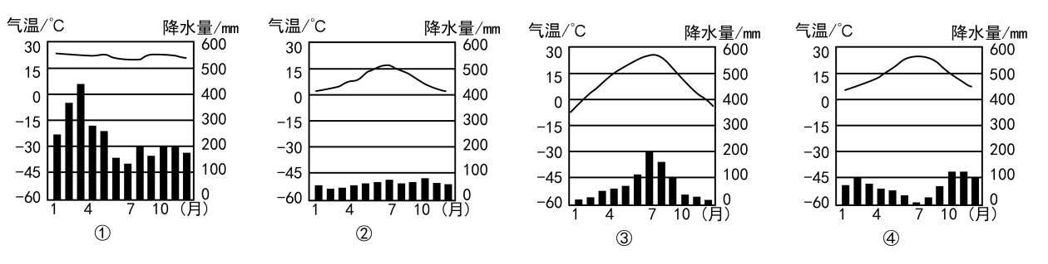
19. 图中④的气候特征是（ ）
A. 夏季炎热干燥，冬季温和多雨 B. 全年高温多雨
C. 夏季高温多雨，冬季寒冷干燥 D. 全年温和湿润
20. 欧洲西部温带海洋性气候分布广。图中能正确表示该气候类型的是（ ）
A. ① B. ② C. ③ D. ④
21. 欧洲西部在温带海洋性气候的影响下，多汁牧草生长茂盛，因此该地适合发展的农业是（ ）
A. 种植业 B. 畜牧业 C. 林业 D. 渔业
【答案】19. A 20. B 21. B
【解析】
【19题详解】
读图可知，④地夏季高温干燥，冬季温和多雨，为地中海气候，A正确；全年高温多雨对应的是①，排除B；夏季高温多雨，冬季寒冷干燥对应的是③，排除C；全年温和湿润对应的是②，排除D；故选A。
【20题详解】
欧洲西部温带海洋性气候分布广，全年温和湿润，对应②，B正确；①为热带雨林气候，排除A；③为温带季风气候，排除C；④为地中海气候，排除D；故选B。
【21题详解】
欧洲西部以温带海洋性气候为主，全年温和湿润，适合多汁牧草的生长，适合发展畜牧业，B正确；全年温和湿润，热量不足，不利于种植业的发展，排除A；林业多分布在山地、丘陵等地，欧洲西部以平原为主，且与温带海洋性气候，多汁牧草丰富无关，排除C；临海可发展渔业，与温带海洋性气候无关，排除D；故选B。
【点睛】影响农业的主要区位因素：气候、地形、水源、土壤、市场、技术、交通运输、政策、劳动力等。影响气候的因素主要有纬度因素、海陆因素、地形地势因素、洋流因素及人类活动等。
22. 撒哈拉以南的非洲文化独特，经济快速发展，人地矛盾突出。下列关于撒哈拉以南非洲的叙述正确的是（ ）
A. 黑种人占总人口比重小 B. 进口初级农矿产品，出口工业制成品
C. 人口自然增长率极低 D. 人口、粮食、环境问题突出
【答案】D
【解析】
【详解】撒哈拉以南非洲是世界”黑种人的故乡“，黑种人比重大，A错误。撒哈拉以南非洲的经济以出口初级农矿产品，进口工业制成品为主，在国际贸易中处于不利地位，B错误。撒哈拉以南非洲人口增长增长速度很快，C错误。撒哈拉以南人口增长速度快，粮食短缺，为了满足粮食需求，导致过度开垦等，导致严重的生态环境问题，D正确。故选D。
23. 2020年2月，澳大利亚燃烧5个月的森林大火基本得到控制。本次大火对澳大利亚特有动物的生存造成严重影响，下列不属于澳大利亚特有动物的是（ ）
A. 鸸鹋 B. 袋鼠 C. 考拉 D. 绵羊
【答案】D
【解析】
【详解】澳大利亚是世界上唯一拥有整个大陆的国家，因为有许多古老的动物，如袋鼠、鸭嘴兽、鸸鹋、考拉等，被称为“世界活化石博物馆”，ABC不符合题意；绵羊分布范围较广，我国内蒙古等地也有分布，D符合题意；故选D。
24. 关于美国工农业的叙述正确的是（ ）
A. 高新技术产业主要分布在东北部五大湖区 B. 军事工业和尖端技术处于世界较低水平
C. 农业生产实现了机械化和专业化 D. 农产品生产效率低，产量小，质量差
【答案】C
【解析】
【详解】美国是发达国家，工农业发达；美国的高新技术产业主要分布在西部“硅谷”旧金山，故A错； 美国的军事工业和尖端技术处于世界最高水平，故B错；美国农业生产实现了机械化和专业化， 故C对；美国农业发达，农产品生产效率高，产量大，质量好，故D错，故选C。
25. 巴西有大面积的热带雨林。热带雨林被称为“地球之肺”，具有巨大的环境效益，同时也能带来经济效益。下列属于热带雨林经济效益的是（ ）
A. 调节气候 B. 涵养水源 C. 提供木材 D. 维护生物多样性
【答案】C
【解析】
【详解】热带雨林森林植被茂密，可以提供木材，进行出口等，获取经济收益，C正确；调节气候、涵养水源、维护生物多样性，属于环境效益，排除ABD；故选C。
26. 极地地区自然环境独特。下列关于极地地区叙述正确的是（ ）
A. 南极地区有“冰雪高原”之称 B. 南极地区的代表动物是北极熊
C. 北极地区被北回归线穿过 D. 北极地区代表动物是企鹅
【答案】A
【解析】
【详解】南极地区大部分地方覆盖着很厚的冰层，冰层的平均厚度达2000多米，平均海拔为2350米，是世界上平均海拔最高的一个大洲，有“冰雪高原”之称，A正确。北极熊是北极地区的代表性动物，南极地区的代表性动物是企鹅，BD错误。北极地区被北极圈穿越，C错误。故选A。
27. 下列关于我国地理位置叙述正确的是（ ）
A. 位于北半球、东半球 B. 大部分位于南温带 C. 是海陆兼备岛国 D. 东临大西洋
【答案】A
【解析】
【详解】我国全部位于北半球和东半球，A正确。我国绝大部分位于北温带，少部分是热带，没有南温带，B错误。我国位于亚洲东部，太平洋西岸，是一个海陆兼备的国家，不是岛国，C错误。我国东临太平洋，D错误。故选A。
28. 我国领土的最东端在 ( )
A. 海南省南沙群岛曾母暗沙
B. 新疆帕米尔高原
C. 黑龙江与乌苏里江主航道中心线的汇合处
D. 黑龙江省漠河县北端的黑龙江主航道中心线
【答案】C
【解析】
【详解】我国领土的最东端是黑龙江省黑龙江与乌苏里江主航道中心线的汇合处，135°E附近。故选C。
29. 我国人口分布不均，东南多，西北少。下图中能正确表示我国人口地理重要分界线的是（ ）
A. 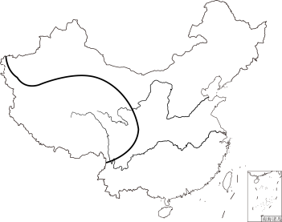 B. 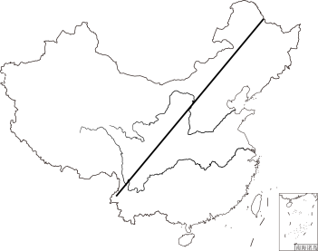 C. 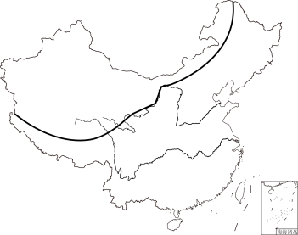 D. 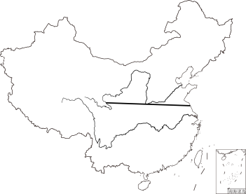
【答案】B
【解析】
【详解】我国人口分布界线是黑龙江的黑河--云南省腾冲一线，该线以东人口稠密，面积占全国总面积的43%，而人口占总人口的94%以上；以西人口稀疏，面积占全国总面积的57%，而人口仅占总人口的6%以下。B正确，A是我国第一和第二级阶梯的分界线，A错误。C是我国季风区和非季风区等的分界线，C错误。D是秦岭--淮河一线，是我国自然地理的南北分界线，D错误。故选B。
30. 关于我国民族及民族节日对应正确的是（ ）
A. 藏族—泼水节 B. 傣族—雪顿节 C. 高山族—元宵节 D. 蒙古族——那达慕节
【答案】D
【解析】
【详解】泼水节是云南傣族的传统节日，雪顿节是藏族的传统节日，元宵节是汉族的传统节日，那达慕节是内蒙古族的传统节日，D正确，ABC错误，故选D。
读部分省区轮廓图，完成下面小题。
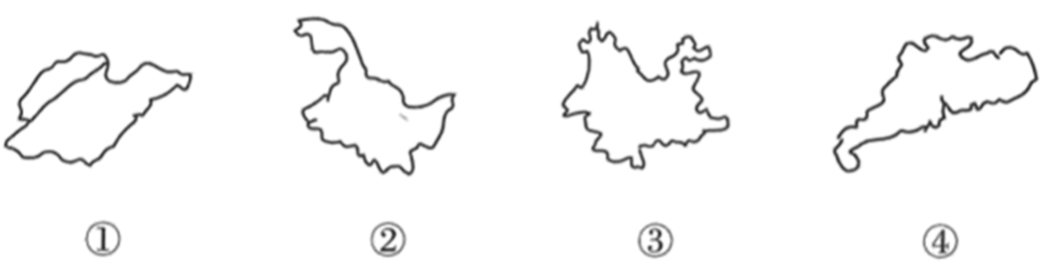
31. 图中省区轮廓与省区名称、简称、行政中心对应正确的是（ ）
A. ①—山东省—晋—济南 B. ②—黑龙江省—黑—大庆
C. ③—贵州省—黔—昆明 D. ④—广东省—粤—广州
32. 图中少数民族种类最多的省份是（ ）
A. ① B. ② C. ③ D. ④
【答案】31. D 32. C
【解析】
【31题详解】
读图可知，①是我国山东省，其简称是鲁，其行政中心是济南，排除A；②是我国黑龙江省，其简称是黑，其行政中心是哈尔滨，排除B；③是我国云南省，其简称是云或滇，其行政中心是昆明，排除C；④是我国广东省，其简称是粤，其行政中心是广州，D正确；故选D。
【32题详解】
①是山东省，②是黑龙江省，③是云南省，④是广东省，四个省区都有少数民族分布，但云南省是少数民族种类最多的省份，C正确，故选C。
【点睛】我国共有56个民族，民族分布特点为大杂居、小聚居，相互交错居住，汉族地区有少数民族居住，少数民族地区也有汉族居住，我国人口最多的民族是汉族，人口最多的少数民族是壮族。
33. 下列关于我国地形和地势叙述正确的是（ ）
A. 地形类型单一 B. 地势西高东低，呈阶梯状分布
C. 山区面积占全国总面积比重小 D. 阶梯交界处，落差小，水资源丰富
【答案】B
【解析】
【详解】我国有高原、山地、平原、盆地、丘陵五种陆地地形，地形复杂多样，排除A；我国地势西高东低，呈阶梯状分布也是中国地形的主要特征，B正确；我国山区面积约占全国总面积的2/3，山区面积广大，排除C；阶梯交界处，地势起伏大，落差大，水能资源丰富，排除D；故选B。
34. 我国气温分布的主要特点是（ ）
①冬季南北温差大②冬季南北温差小③夏季普遍低温④夏季普遍高温
A. ①② B. ③④ C. ②③ D. ①④
【答案】D
【解析】
【详解】我国气温分布主要特点： 我国夏季南北普遍高温，南北气温相差不大。青藏高原由于地势高，空气稀薄，是我国夏季气温最低的地方。 我国冬季南北温差大，黑龙江最北在-32℃以下，海南达16℃以上，南北温差近50℃。①④正确，②③错误。故选D。
35. 下列关于我国温度带与盛产水果组合正确的是（ ）
A. 亚热带—柑橘 B. 热带—苹果 C. 暖温带—椰子 D. 中温带—香蕉
【答案】A
【解析】
【详解】柑橘是亚热带水果，在我国的南方地区广泛分布，A正确；苹果是温带水果，主要种植在我国北方地区，排除B；椰子是热带水果，东南亚地区盛产，排除C；香蕉是热带、亚热带水果，主要产区位于我国南方地区，排除D；故选A。
四位同学在QQ群聊天，他们分别描述了自己所在家乡的地理特征。读我国四大地理区域图及QQ群聊天记录，完成下面小题。
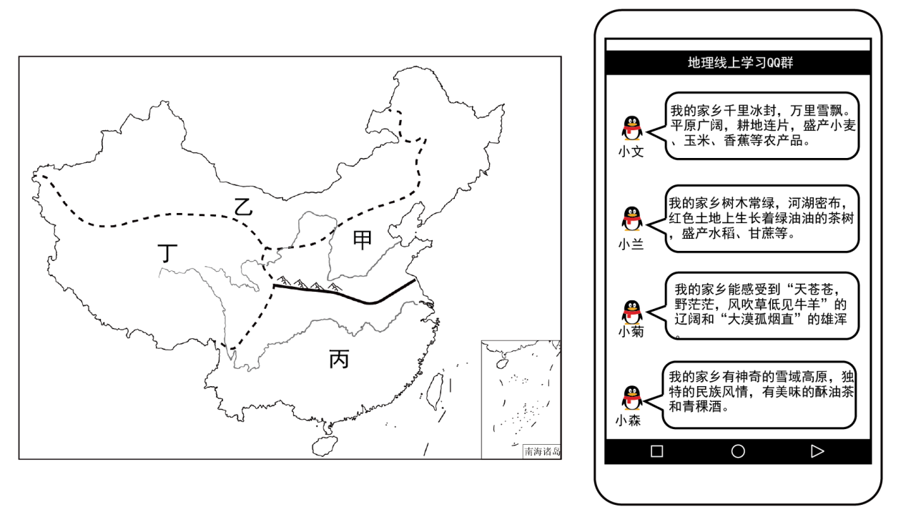
36. 四位同学的描述与图中区域对应正确的是（ ）
A. 小文—丙 B. 小兰—丁 C. 小菊—乙 D. 小森—甲
37. 四位同学对自己家乡的描述，存在错误的一位是（ ）
A. 小文 B. 小兰 C. 小菊 D. 小森
【答案】36. C 37. A
【解析】
【36题详解】
读图可知，甲为北方地区，乙为西北地区，丁为青藏地区，丙为南方地区；小文家乡千里冰封，气候寒冷，平原广阔，耕地连片，对应甲北方地区，排除A；小兰家乡树木常绿，河湖密布，以水稻为主要粮食作物，对应丙南方地区，排除B；小菊家乡有草地、牛羊、还有沙漠为我国西北地区，对应乙，C正确；小森家乡有雪域高原，海拔高，发展河谷农业种植青稞为主要粮食作物，对应我国丁青藏地区，排除D；故选C。
【37题详解】
四位同学对自己家乡的描述，存在错误的一位是小文，北方地区属于温带地区，香蕉属于亚热带、热带水果，A正确；其他三位同学对自己的家乡描述正确，排除BCD；故选A。
【点睛】影响农业的主要区位因素：气候、地形、水源、土壤、市场、技术、交通运输、政策、劳动力等。
38. 黄土高原水土流失的主要自然原因是（ ）
①土质疏松，多孔隙②地表植被茂盛③夏季降水集中且多暴雨④修路、采矿等活动破坏地表
A. ①② B. ①③ C. ②④ D. ③④
【答案】B
【解析】
【详解】造成黄土高原水土流失的原因有：由于黄土土质疏松，多孔隙加上该地夏季降水集中且多暴雨所以造成严重的水土流失，故①③正确；地表植被茂盛不属于黄土高原的特点；修路、采矿等活动破坏地表不属于自然原因，故②④ 错误；故选B。
39. 下列关于长江三角洲地区叙述错误的是（ ）
A. 地处江海交汇之地 B. 自古以来就是我国著名的“鱼米之乡”
C. 核心城市是杭州 D. 有独特的水乡文化与旅游景点
【答案】C
【解析】
【详解】长江三角洲位于长江下游，东临东海和黄海，地处江海交汇之地，A不符合题意；长江三角洲地区地势低平，气候湿热，水热充足，有利于水稻种植，又因为河湖密布，水域广阔，淡水渔业发达，故被称为“鱼米之乡”，B不符合题意；上海是长江三角洲的核心，杭州与南京分别是南北翼的中心城市，C符合题意；长江三角洲有独特的水乡文化与旅游景点，D不符合题意；故选C。
40. 下列关于我国港澳及台湾省的叙述正确的是（ ）
A. 香港博彩旅游业发达 B. 澳门是世界著名的自由贸易港
C. 台湾省自然资源匮乏 D. 台湾省是祖国神圣不可分割的领土
【答案】D
【解析】
【详解】我国的澳门特别行政区博彩旅游业发达，A错误。香港是世界著名的自由贸易港，B错误。台湾省自然资源丰富，C错误。台湾省包括台湾岛，以及附近的澎湖列岛、钓鱼岛等许多小岛，面积共约36000平方千米，台湾省自古以来就是我国的神圣领土，D正确。故选D。
41. 塔里木盆地最为丰富的矿产资源有（ ）
A. 太阳能、煤炭 B. 风能、天然气 C. 煤炭、铁矿 D. 石油、天然气
【答案】D
【解析】
【详解】太阳能不属于矿产资源，故A错；风能不属于矿产资源，故B错；塔里木盆地气候干旱，所以煤炭资源不丰富，故C错；所以塔里木盆地最为丰富的矿产资源有石油、天然气，故D对，故选D。
钱币因其上面有每个国家著名的自然和人文事物，被称为国家的“名片”。第五套人民币50元纸币的背面主景是西藏自治区的布达拉宫风景名胜。完成下面小题。
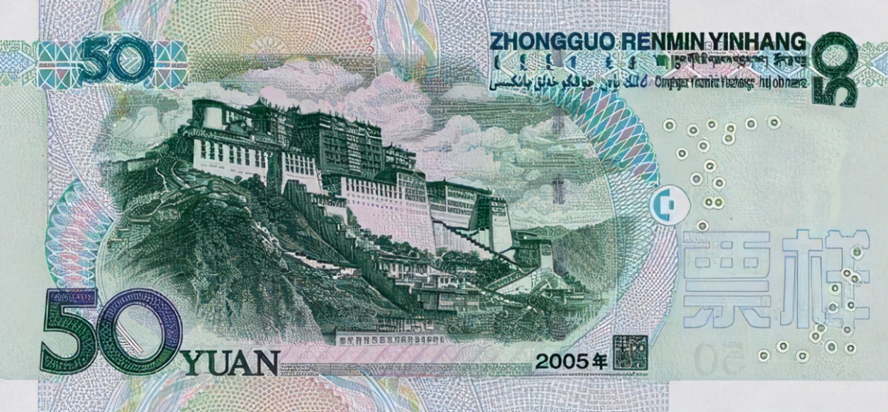
42. 青藏地区气候高寒的主要影响因素是（ ）
A. 纬度因素 B. 海陆因素 C. 地形因素 D. 植被因素
43. 下列符合青藏高原地形显著特征的是（ ）
A. “一山有四季，十里不同天” B. “千沟万壑，支离破碎”
C. “石灰岩广布，多石林、溶洞” D. “远看是山，近看是川”
44. 青藏地区具有的特色种植业是（ ）
A. 绿洲农业 B. 河谷农业 C. 灌农业 D. 水田农业
【答案】42. C 43. D 44. B
【解析】
【42题详解】
青藏地区气候由于海拔高，形成了高寒的特点，因此主要影响因素是地形因素，ABD错，故选C。
【43题详解】
由于青藏高原海拔很高，但高原内部的山脉相对高度不大，山脉之间，起伏平缓，故有“远看是山，近看成川”（川指平地），故D对；“一山有四季，十里不同天”是我国云贵高原的地形特点，故A错； “千沟万壑，支离破碎”是黄土高原的地形特点，故B错； “石灰岩广布，多石林、溶洞” 是云贵高原的特点，故C错；故选D。
【44题详解】
青藏高原的特色种植业是河谷农业，故B正确；绿洲农业是新疆沙漠的农业类型，故A错；灌溉农业属于西北地区的农业，故C错；水田农业属于南方地区的农业，故D错；故选B。
【点睛】青藏高原由于海拔高，热量不足，所以只能在深切的河谷发展种植业，河谷海拔较低，气温较高，适合农业发展，所以被称为河谷农业。
45. 2021年10月我国正式设立三江源国家公园。下列关于三江源地区叙述错误的是（ ）
A. 三江源地区被称为“中华水塔” B. “三江”指长江、黄河、雅鲁藏布江
C. 三江源位于青藏地区 D. 是我国生态环境保护尤为关键的地区
【答案】B
【解析】
【详解】三江源地区位于青藏高原腹地，青海省南部，是长江源区、黄河源区、澜沧江源区的总称。三江源地区如同一个巨大的蓄水塔，长江、黄河、澜沧江就像一条条“输水管道”，源源不断地向下游地区输水。长江总水量的25%、黄河总水量的49%、澜沧江总水量的15%均来源于这里，因此，三江源地区被誉为“中华水塔”，是我国生态环境保护尤为关键的地区。ACD叙述正确、B叙述错误。根据题意，故选B。
二、非选择题（本大题共1小题，每空1分，共10分）
46. 读图1中国地形图和图2工业区分布图，回答下列问题。
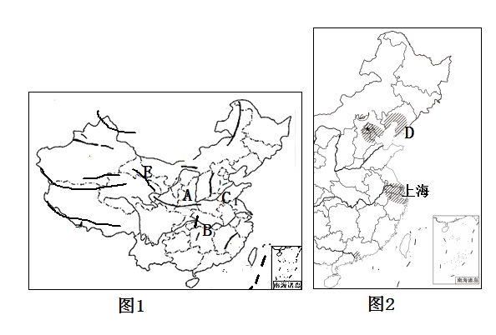
（1）A是____山脉，该山脉与淮河构成了我国一条重要的地理分界线，该线与800mm等降水量线大体一致，是____区和____区的分界线（填干湿区名称）。
（2）B山是____，该山以西是____盆地，素有“紫色盆地”之称；该山以东区域主要的粮食作物是____（小麦/水稻）。
（3）我国水资源时空分布不均，为缓解空间分布不均，可采取____（跨流域调水/修建水库）；黄河中游流经黄土高原，水土流失严重，在____（C/E）河段形成“地上河”。
（4）D是____工业区，该工业区矿产资源丰富，是我国最大的重工业基地。若现有10000吨钢材要从大连运往上海，选择最经济的交通运输方式是____（水路运输/铁路运输）。
【答案】（1） ①. 秦岭 ②. 湿润 ③. 半湿润
（2） ① 巫山 ②. 四川 ③. 水稻
（3） ①. 跨流域调水 ②. C
（4） ①. 辽中南 ②. 水路运输
【解析】
【分析】本大题以中国地形图和工业区分布图为材料，涉及中国主要的山脉、地形区、解决水资源分布不均的措施、黄河的治理和交通运输方式的选择等相关内容，考查学生掌握课本知识的能力和区域认知的地理素养。
【小问1详解】
A是秦岭山脉，该山脉与淮河被我国1月份的0℃等温线穿越，构成了我国一条重要的地理分界线，是我国自然地理的南北分界线，该线与800mm等降水量线大体一致，是湿润区和半湿润区的分界线。
【小问2详解】
B山是巫山，是我国地势第二和第三级阶梯的分界线，该山以西是四川盆地，素有“紫色盆地”之称；该山以东区域是长江中下游平原，属于亚热带季风气候，地形平坦，土壤肥沃，主要的粮食作物是水稻。
【小问3详解】
我国水资源时空分布不均，可采取跨流域调水来缓解水资源的空间分布不均问题，采用修建水库是缓解水资源的时间分布不均问题；黄河中游流经黄土高原，水土流失严重，河流含沙量大，在下游随着流速减缓，泥沙淤积，在下游的C河段形成“地上河”。
【小问4详解】
D是辽中南工业区，该工业区煤炭、石油和铁矿等矿产资源丰富，是我国最大的重工业基地。若现有10000吨钢材要从大连运往上海，两地都是沿海城市，钢材重量大，选择最经济的交通运输方式是水路运输，运费低。

